Администрация Нязепетровского муниципального округа

Челябинской области

П О С Т А Н О В Л Е Н И Е
от 12.08.2026 г. № 1148
г. Нязепетровск

Об утверждении порядка выпаса и прогона сельскохозяйственных животных и птицы на территории Нязепетровского муниципального округа

В соответствии с Федеральным законом от 20 марта 2025 г. № 33-ФЗ «Об общих принципах организации местного самоуправления в единой системе публичной власти», Законом Челябинской области от 27 мая 2010 г. № 584-ЗО «Об административных правонарушениях в Челябинской области», руководствуясь Уставом Нязепетровского муниципального округа Челябинской области, администрация Нязепетровского муниципального округа
ПОСТАНОВЛЯЕТ:
1.Утвердить прилагаемый порядок выпаса и прогона сельскохозяйственных животных и птицы на территории Нязепетровского муниципального округа.
2.Признать утратившим силу решение Совета депутатов Нязепетровского городского поселения Челябинской области от 8 ноября 2017 года № 120 «Об утверждении Правил содержания сельскохозяйственных (продуктивных) животных в личных подсобных хозяйствах, крестьянских (фермерских) хозяйствах, у индивидуальных предпринимателей, по отлову и содержанию безнадзорных животных на территории Нязепетровского городского поселения».
3. Настоящее решение подлежит официальному опубликованию в сетевом издании «сайт Нязепетровского муниципального округа Челябинской области» (доменное имя - nzpr.ru, регистрация в официальном сетевом издании, в качестве средства массовой информации: ЭЛ № ФС 77-81111 от 17.05.2021).
4. Контроль за выполнением настоящего постановления возложить на первого заместителя главы муниципального округа Карпова М.П.
5. Настоящее решение вступает в силу после дня его официального опубликования.

Глава Нязепетровского
муниципального округа С.А. Кравцов
УТВЕРЖДЕН
постановлением администрации
Нязепетровского муниципального
округа от 12.08.2026 г. № 1148

Порядок
выпаса и прогона сельскохозяйственных животных и птицы
на территории Нязепетровского муниципального округа

1. Настоящий порядок устанавливает требования к прогону и выпасу сельскохозяйственных животных и птицы (далее по тексту-животные) на территории Нязепетровского муниципального округа в целях обеспечения охраны и рационального использования земель сельскохозяйственного назначения и земель населенных пунктов, сохранения и повышения плодородия земель сельскохозяйственного назначения, а также предотвращения причинения вреда здоровью людей, ущербу имуществу физических и юридических лиц (далее - порядок).
2. В настоящем порядке используются следующие понятия:
сельскохозяйственные животные – используемый для производства животноводческой или иной сельскохозяйственной продукции скот в том числе скот, птица;
владелец сельскохозяйственного животного - физическое лицо или юридическое лицо, которым сельскохозяйственное животное принадлежит на праве собственности или ином законном основании;
животное без владельца - животное, которое не имеет вдадельца или владелец неизвестен;
прогон сельскохозяйственных животных – передвижение сельскохозяйственных животных от места их постоянного нахождения до места выпаса и обратно под надзором владельцев сельскохозяйственных животных или специально уполномоченного владельцами сельскохозяйственных животных лица;
выпас сельскохозяйственных животных - контролируемое пребывание сельскохозяйственных животных на специально отведенной территории (пастбище);
безнадзорные сельскохозяйственные животные - животные, находящиеся в общественном месте без сопровождающего лица, а также сельскохозяйственные животные, пасущиеся без владельца или уполномоченного им лица вне отведенных мест для выпаса;
сельскохозяйственные угодья - пашни, сенокосы, пастбища, залежи, земли, занятые многолетними насаждениями (садами, виноградниками и другими), в составе земель сельскохозяйственного назначения;
потрава сельскохозяйственных угодий - порча, истребление, уничтожение посевов, стогов, собранного урожая сельскохозяйственных культур;
повреждение сельскохозяйственных насаждений - причинение вреда кроне, стволу, ветвям древесно-кустарниковых растений, их корневой системе, повреждение наземной части и корневой системы травянистых растений, не влекущее прекращение роста;
уничтожение сельскохозяйственных насаждений - приведение сельскохозяйственных насаждений в полную непригодность, при которой они навсегда утрачивают свою хозяйственно-экономическую ценность и не могут быть использованы по своему назначению;
пастбище - тип сельскохозяйственных угодий с растительным покровом, состоящим в основном из травянистых кормовых культур, систематически используемый для выпаса сельскохозяйственных животных;
условия содержания животных - совокупность оптимальных условий эксплуатации животных: зоогигиеничных помещений, обеспечивающих благоприятный микроклимат; безвредных для здоровья животных, машин и механизмов, применяемых при их обслуживании; целесообразного формирования групп животных по численности, полу и возрасту, обеспечения животных в достаточном количестве едой и водой.
3. Владелец сельскохозяйственного животного обязан:
1) не допускать свободного выпаса и бродяжничества сельскохозяйственных животных и птицы на территории Нязепетровского муниципального округа;
2) не допускать загрязнения тротуаров, дворов, улиц, площадей, парков и других общественных мест отходами жизнедеятельности сельскохозяйственных животных; незамедлительно осуществлять подборку отходов жизнедеятельности сельскохозяйственных животных;
3) соблюдать настоящий порядок, не создавая помехи движению транспортных средств на автомобильных дорогах общего пользования;
4) обеспечивать содержание и уход за животными в соответствии с установленными ветеринарно-санитарными правилами и нормативами;
5) осуществлять выпас сельскохозяйственных животных и птицы в специально отведенных местах под личным надзором или уполномоченными лицами
6)производить обязательную идентификацию своих сельскохозяйственных животных путем присвоения инвентарных (индивидуальных) номеров, размещенных на носителях идентификационного номера для возможности точной идентификации животных. Мечение животных, производится владельцами животных. В случае невозможности мечения животных силами владельцев данная процедура производится подразделениями государственной ветеринарной службы по месту фактического нахождения животных на платной основе.
Выполнять иные требования, установленные законодательством.
- Владелец сельскохозяйственного животного вправе:
1) приобретать и отчуждать домашних сельскохозяйственных животных и птиц, в том числе путем продажи, дарения, мены, с соблюдением норм действующего законодательства;
2) владеть сельскохозяйственным животным со всеми правами и обязанностями собственника;
3) получать продукцию от своих животных и реализовывать ее, соблюдая нормы действующего законодательства;
4) вступать в животноводческие товарищества или иные объединения владельцев сельскохозяйственных животных для организации их выпаса;
5) обращаться в администрацию Нязепетровского муниципального округа для получения участка (при их наличии) для выпаса и прогона сельскохозяйственных животных в установленном законодательстве порядке;
6) подавать сведения для учета личного подсобного хозяйства на добровольной основе, осуществляемого в похозяйственных книгах, которые ведутся администрацией Нязепетровского муниципального округа, в том числе в территориальных отделах администрации;
7) получать справки и выписки по вопросам, интересующим владельца личного подсобного хозяйства;
9) осуществлять свободный выпас животных на огороженной территории Владельца земельного участка, с соответствующим видом разрешенного использования.
5. Прогон сельскохозяйственных животных осуществляется под обязательным присмотром владельцев либо лиц ими уполномоченных, при этом запрещается прогон животных в многолюдных местах (парки, магазины, образовательные организации, дома культуры, автобусные остановки и др.). Запрещается допускать сельскохозяйственных животных на детские площадки, зоны отдыха населения и другие места общего пользования. Прогон сельскохозяйственных животных осуществляется в соответствии со схемами прогона (прилагается).
6. Выпас сельскохозяйственных животных осуществляется в специально отведенных местах пастьбы (прилагается), под присмотром владельцев или лиц ими уполномоченных.
7. Места выпаса устанавливаются начальниками территориальных отделов Нязепетровского муниципального округа; по городу Нязепетровску – Комитет по управлению муниципальным имуществом.
8. В случае невозможности организации выпаса и прогона поголовья сельскохозяйственных животных в стаде под контролем либо выпаса единичных сельскохозяйственных животных под контролем, владелец сельскохозяйственного животного обязан обеспечивать содержание сельскохозяйственного животного в приспособленных для этого помещениях во дворах (личных подворьях) без выгона на пастбище.
9. При введении чрезвычайных ситуаций природного и техногенного характера, а также в паводковый и пожароопасный сезоны безопасные территории для эвакуации сельскохозяйственных животных и птицы определяются администрацией Нязепетровского муниципального округа. При определении безопасных территорий места должны располагаться на возвышенностях, не затапливаемых участках, иметь подъездные пути и находиться на безопасном расстоянии от источников огня, в пожароопасный сезон безопасными местами могут быть - дорога, просека, широкая поляна вблизи водоема.
10. Безнадзорные сельскохозяйственные животные, обнаруженные в момент потравы сельскохозяйственных угодий, а также повреждения или уничтожения сельскохозяйственных насаждений, имущества подлежат отлову. Порядок отлова и содержания сельскохозяйственных животных в пункте временного содержания сельскохозяйственных животных устанавливается правовым актом администрации Нязепетровского муниципального округа.
11. Отлову подлежат сельскохозяйственные животные независимо от породы и назначения (в т.ч. имеющие клеймо с номерным знаком), находящиеся на улице или в иных общественных местах без сопровождающего лица.
12. Незамедлительно подлежат отлову животные с подозрением на заболевание бешенством (другими болезнями), агрессивные к людям и другим животным, создающие опасность для дорожного движения, а также находящиеся в местах общего пользования населенных пунктов, занятых газонами, цветниками и травянистыми растениями.
13. Зарегистрированные животные, имеющие соответствующее клеймо, по первому требованию возвращаются владельцам. При этом владельцы возмещают все расходы по организации их отлова, транспортировке, ветеринарному обслуживанию и содержанию в пункте передержки, а также другие необходимые расходы согласно прилагаемой в обязательном порядке калькуляции расходов.
14. Лицам, проводящим отлов сельскохозяйственных животных без владельцев, запрещается:
1) жестоко обращаться с животными без владельцев;
2) производить отстрел животных частным лицам или организациям, за исключением случаев подтверждения владельцами своих прав на отловленное животное;
3) присваивать себе отловленных животных;
4) изымать животных с территории частных домовладений и организаций без согласия владельцев животных или решения суда;
5) изымать животных из огражденных территорий, домовладений, принадлежащих гражданам на праве личной собственности либо на ином вещном праве без их согласия.
15. В случае причинения сельскохозяйственным животным (безнадзорным сельскохозяйственным животным) материального ущерба в результате потравы сельскохозяйственных угодий, повреждения сельскохозяйственных насаждений, уничтожения сельскохозяйственных насаждений, вытаптывания клумб, садовых земельных участков или огородных земельных участков, порчи или уничтожения имущества юридических и физических лиц владелец сельскохозяйственного животного несет ответственность в соответствии с действующим законодательством Российской Федерации.
16. Физические и юридические лица, независимо от форм собственности обязаны соблюдать требования настоящего Порядка.
17. За несоблюдение требований Порядка, требований санитарно-гигиенических норм и ветеринарно-санитарных правил владелец сельскохозяйственного животного несет гражданско-правовую, административную или уголовную ответственность в порядке, установленном законодательством.
18. Вред, причиненный здоровью граждан, или ущерб, нанесенный их имуществу сельскохозяйственными животными, возмещается их владельцами в порядке, установленном законодательством Российской Федерации.
19. За жестокое обращение с животными или за брошенное животное владелец несет ответственность в соответствии с действующим законодательством.

Приложение
к постановлению администрации
Нязепетровского муниципального округа
от 12.08.2026 г. № 1148

Схемы прогона сельскохозяйственных животных к местам пастьбы в Нязепетровском муниципальном округе Челябинской области
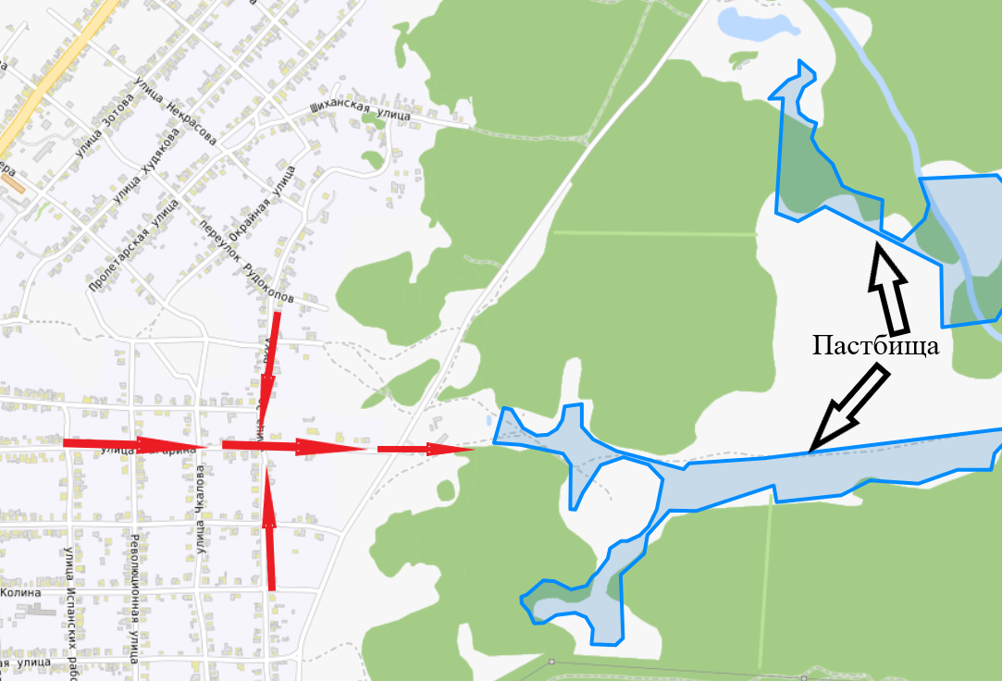
рис. 1 Маршрут прогона сельскохозяйственных животных к месту выпаса в г. Нязепетровске

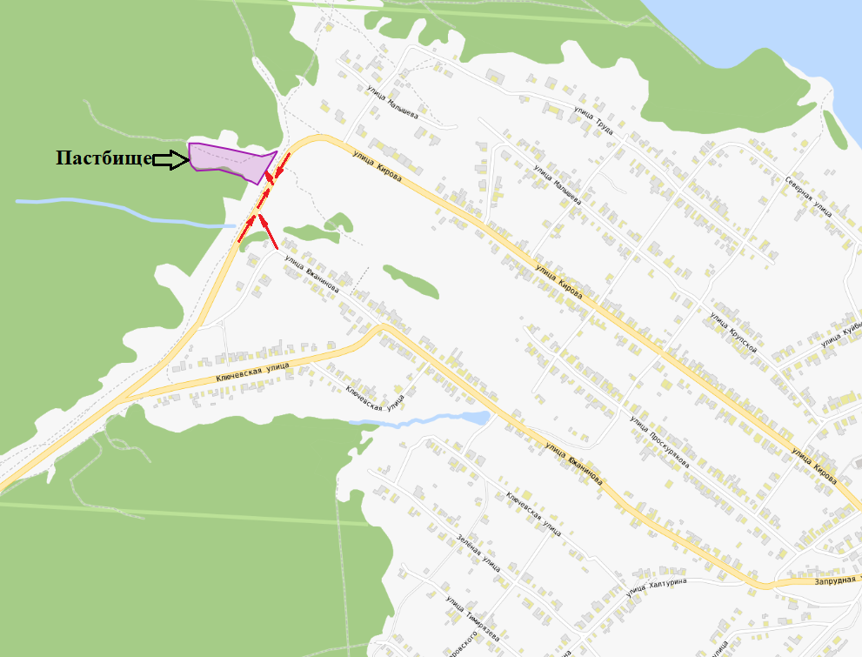
рис. 2 Маршрут прогона сельскохозяйственных животных к месту выпаса в г. Нязепетровске
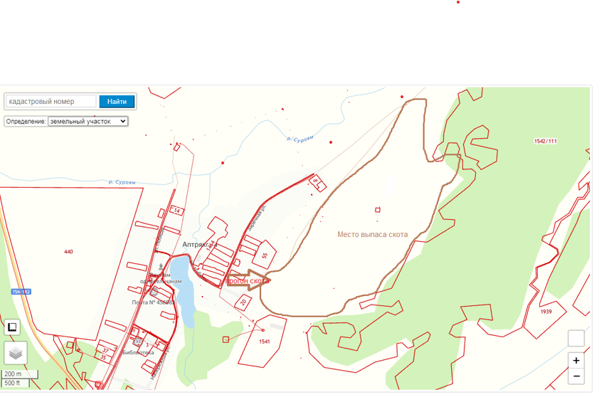
рис. 3 Маршрут прогона сельскохозяйственных животных к месту выпаса в д. Аптрякова

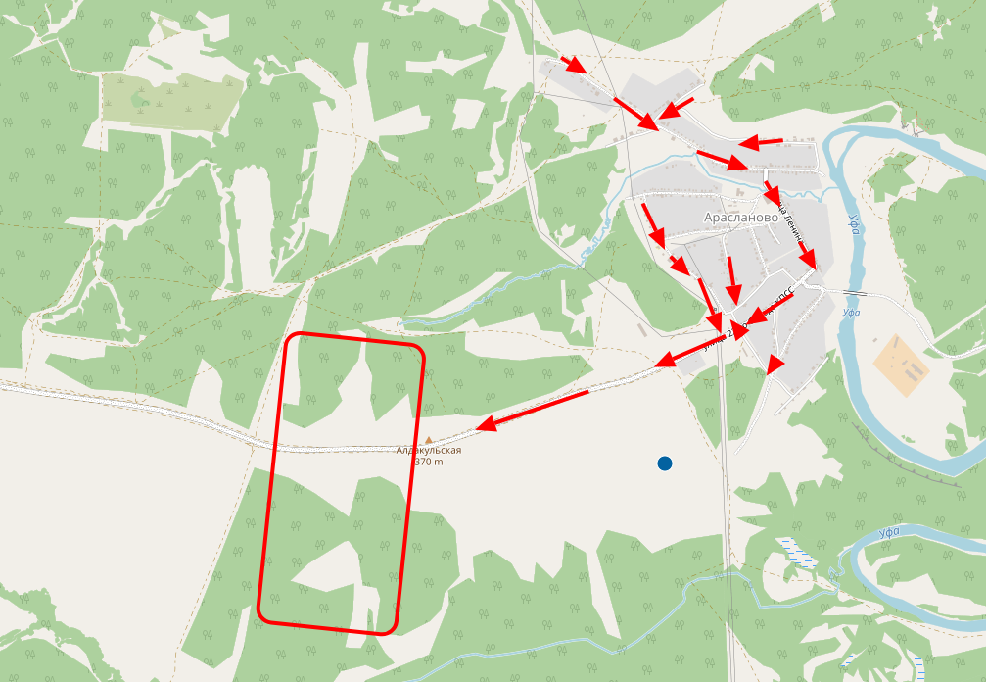
рис. 4 Маршрут прогона сельскохозяйственных животных к месту выпаса в с. Арасланово
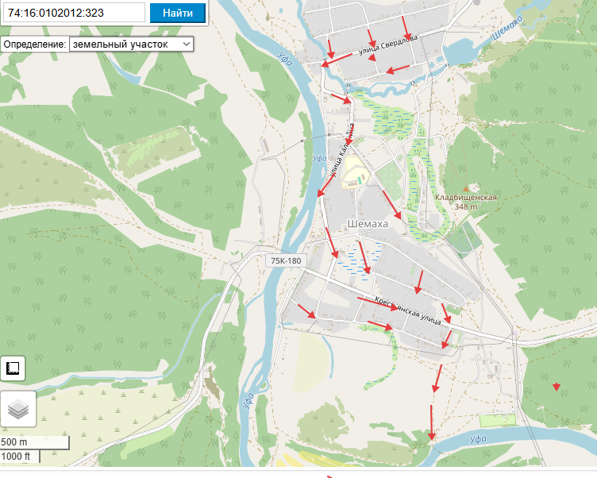
рис. 5 Маршрут прогона сельскохозяйственных животных к месту выпаса в с. Шемаха
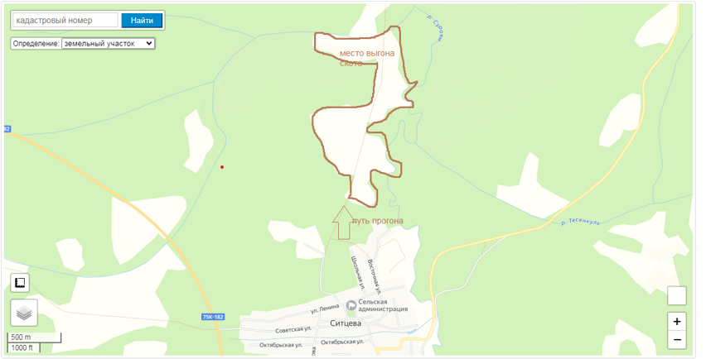
рис. 6 Маршрут прогона сельскохозяйственных животных к месту выпаса в д. Ситцева
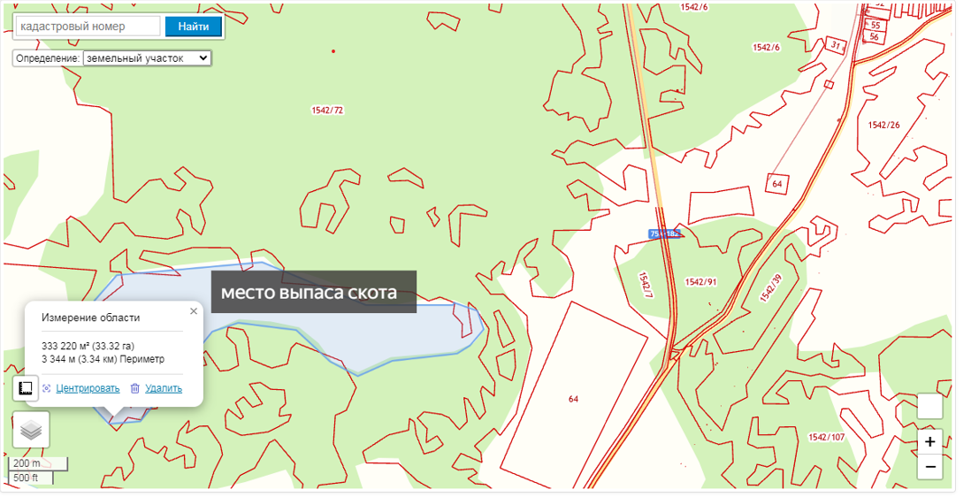
рис. 7 Маршрут прогона сельскохозяйственных животных к месту выпаса в д. Ситцева

